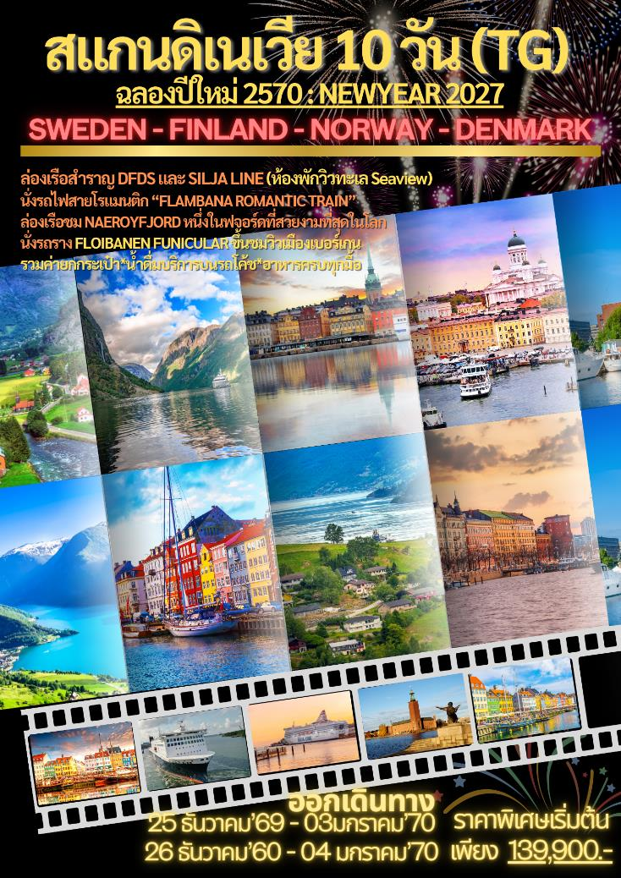
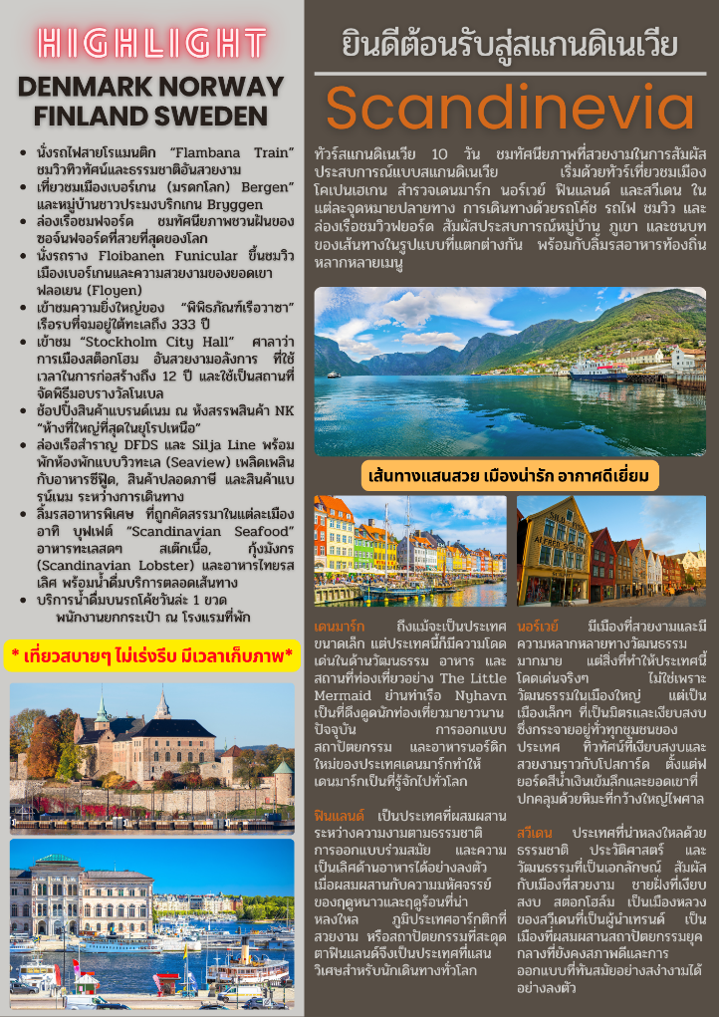
วันแรกของการเดินทาง(1) กรุงเทพฯ (ท่าอากาศยานสุวรรณภูมิ) – โคเปนเฮเกน
21.30 สมาชิกทุกท่านพร้อมกัน ณ ท่าอากาศยานสุวรรณภูมิ อาคารผู้โดยสารขาออกระหว่างประเทศชั้น 4 โดยมี เจ้าหน้าที่จากบริษัทฯ คอยอำนวยความสะดวก
วันที่สองของการเดินทาง(2) โคเปนเฮเกน – ชมเมือง – เงือกน้อยลิตเติ้ลเมอร์เมด
เรือสำราญ GO NORDIC CRUISELINE(ห้องพัก SEA VIEW)
00.50 เหิรฟ้าสู่กรุงโคเปนเฮเกน ประเทศเดนมาร์ค โดยสายการบินไทยแอร์เวย์ เที่ยวบินที่ TG950
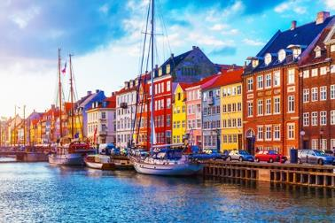
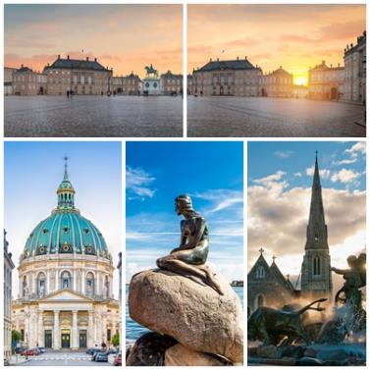
06.35 เดินทางถึงกรุงโคเปนเฮเกน เมืองหลวงของประเทศเดนมาร์ค นำท่านผ่านพิธีตรวจคนเข้าเมือง นำท่านเดินทางเข้าสู่ตัวเมืองโคเปนเฮเกน ตัวเมืองตั้งอยู่ระหว่าง ทะเลบอลติคและทะเลเหนือ ล้อมรอบด้วยพื้นน้ำเกือบทั้งหมดภูมิประเทศประกอบด้วยคาบสมุทร Jutland และเกาะต่างๆอีก 406 เกาะ หลังผ่านการตรวจคนเข้าเมืองและศุลกากรแล้ว เดินทางโดยรถโค้ชปรับอากาศมุ่งหน้าสู่ใจกลาง “กรุงโคเปนเฮเก้น” Copenhagen นำคณะเที่ยวชมเมืองผ่านจตุรัสซิตี้ฮอลล์ อาคารเทศบาลเมืองเก่า เขตย่านใจกลางเมือง พร้อมถ่ายรูปคู่กับ “เงือกน้อยลิตเติ้ลเมอร์เมด” Little Mermaid สัญลักษณ์ของเมือง ซึ่งยังคงนั่งเศร้ารอเจ้าชายตามเนื้อเรื่องในเทพนิยายอันลือลั่นของนักเล่านิทานระดับโลก ฮันส์ คริสเตียน แอนเดอร์สัน โดยได้รับการสนับสนุนจากบริเวอร์ จาคอบเซ่น เจ้าของมูลนิธิคาร์ลสเบิร์ก ใกล้กันเป็นย่านท่าเรือขนาดใหญ่ที่มีเรือสินค้า และเรือสำราญจอดเด่นเป็นสง่า เดินผ่านสวนสาธารณะท่านจะพบกับ “น้ำพุเกฟิออน” เทพธิดาผู้เสียสละกับบุตรชายที่ร่วมสร้างเกาะซีแลนด์ขึ้นมา ชม “จตุรัสพระราชวังอามาเลียนบอร์ก” Amalienborg Palace ที่ประทับในฤดหนาวของราชวงศ์แห่ง เดนมาร์ก เก็บภาพทหารรักษาพระองค์ ในชุดเครื่องแบบที่งดงาม
เที่ยง บริการอาหารมื้อกลางวัน ณ ภัตตาคาร
บ่าย นำชม “ย่านเขตท่าเรือนูฮาว Nyhavn ” ที่มีอาคารบ้านเรือนตั้งแต่ยุคคริสต์ศตวรรษที่ 17 เรียงราย เป็นภาพที่งดงาม เหมาะสำหรับการเยือนเมืองนี้ จากนั้นนำท่านเดินทางสู่ย่านสตรอย์เกต(Stroget) เพื่ออิสระกับการชมเมืองอันสวยงาม ได้เวลาอันสมควรออกเดินทางสู่ท่าเรือ
15.00 นำคณะลงเรือสำราญขนาดใหญ่ GO NORDIC CRUISELINE [DFDS] ซึ่งสะดวก สบายด้วยสิ่งอำนวยความสะดวกนานาชนิด เช่น ภัตตาคาร บาร์ ไนต์คลับและเพลินกับการเลือกชมสินค้าปลอดภาษี ฯลฯ ล่องสู่ทะเลเหนือจรดมหาสมุทรแอตแลนติก ออกเดินทางจากกรุงโคเปนเฮเก้น ประเทศเดนมาร์ก สู่กรุงออสโล ประเทศนอร์เวย์
ค่ำ บริการอาหารมื้อค่ำ แบบบุฟเฟ่ต์อาหารทะเลเมนูพิเศษ สแกนดิเนเวียนซีฟู๊ด Scandinavian Seafood พร้อมเครื่องดื่มท่านละ 1 แก้ว
ที่พัก: เรือ GO NORDIC CRUISELINE (DFDS)/ พักห้องละ2 ท่าน(ห้องพักวิวทะเล Seaview)
*** กรุณาเตรียมกระเป๋าเดินทางใบเล็กพร้อมเสื้อผ้าและของใช้สำหรับ 1 คืน เนื่องจากกระเป๋าใบใหญ่ทางบริษัทฯ จะใช้บริการเก็บกระเป๋าของทางเรือเพื่อความสะดวกสบายของทุกท่านไม่ต้องลากกระเป๋าลงเรือ(ลำบากมาก) และไม่เปลืองเนื้อที่ในห้องพัก ***
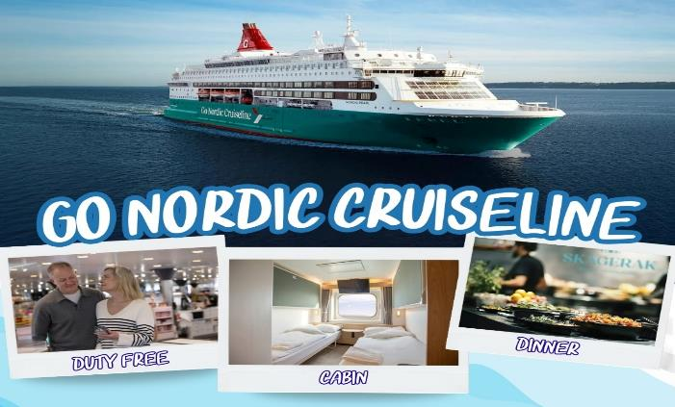
*** หากท่านต้องการอับเกรดห้องพักเป็นห้องสวีท กรุณาติดต่อเจ้าหน้าที่ ***

วันที่สามของการเดินทาง(3) ออสโล(นอร์เวย์) – ชมเมือง – ฟลัม
เช้า บริการอาหารมื้อเช้าแบบสแกนดิเนเวียน ณ ห้องอาหารในเรือสำราญ
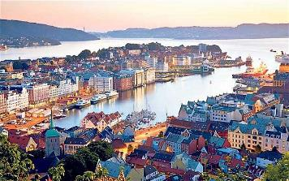
09.00 เรือเข้าเทียบชายฝั่งกรุงออสโลประเทศนอร์เวย์ นำท่านโดยสารรถโค้ชปรับอากาศ เข้าสู่ตัวเมืองออสโล นำท่านชม “กรุงออสโล” Oslo เมืองหลวงของประเทศนอร์เวย์ ในอดีต ครั้งสมัยที่นอร์เวย์อยู่ในอารักขาของอาณาจักรเดนมาร์คนั้น นอร์เวย์เคยย้ายเมืองหลวงถึงสองครั้งสองหนจากกรุงทรอนไฮม์เป็น
กรุงเบอร์เก้นจนกระทั่งได้ย้ายมาเป็นกรุงออสโลในปัจจุบันที่โอ่อ่าในเวลานี้ อุดมไปด้วยประวัติศาสตร์ย้อนหลังถึง 900 ปี ในครั้งนั้นออสโลเป็นเมืองอาณานิคมใหญ่ของจักรวรรดิ์ไวกิ้งโบราณ ซึ่งอยู่ภายใต้การปกครองระบอบสมบูรณาญาสิทธิราชของพระเจ้าฮาโรลด์แฟร์แฮร์ ผ่านชมโบสถ์โดมคาทีดราลตึกรัฐสภา
เที่ยง บริการอาหารมื้อกลางวัน ณ ภัตตาคาร
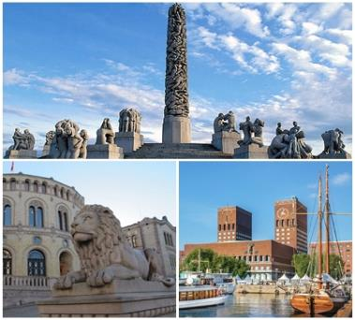
บ่าย นำท่านชมภายใน “อุทยานฟรอกเนอร์” ท่านจะทึ่งผลงานของปฏิมากรเอกชาวนอร์เวย์ ชื่อกุสตาฟ
วิกเกแลนด์ ที่ใช้เวลาถึง 40 ปี ในการแกะสลักหินแกรนิต และทองแดงให้ยุวชนได้เห็นวัฏจักรในหนึ่งชั่วชีวิตของมนุษย์ ตรงใจกลางของอุทยานเป็นที่ตั้งของรูปแกะสลักชื่อ โมโนลิท (สูง 17 เมตร) แกะสลักจากหินแกรนิตชนิดแข็ง และรูปปั้น หล่อสำริด เยอะแยะมากมายรวมทั้งสวนดอกไม้นานาพันธุ์ให้ท่านเก็บภาพบรรยากาศความสวยงามอย่าเต็มที่ ได้เวลาสมควรนำท่านออกเดินทางสู่เมืองฟลอม Flam
ค่ำ รับประทานอาหารค่ำ ณ ภัตตาคาร
พักที่: Freitheim Hotel / Park Hotel Voss / Stalheim Hotel / หรือเทียบเท่าระดับใกล้เคียง
วันที่สี่ของการเดินทาง(4) ฟลอม – ล่องเรือชมซอนน์ ฟยอร์ด – กุดแวนเก้น – ฟลอม
นั่งรถไฟสายโรแมนติกฟลอมสบาน่า – เบอร์เกน
เช้า บริการอาหารมื้อเช้า ณ โรงแรมที่พัก
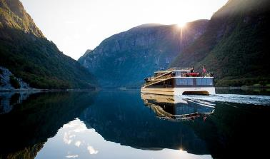
นำท่านออกเดินทางโดยรถโค้ชสู่แหล่งแนวฟจอร์ดอันงดงาม ชื่นชมกับธรรมชาติของน้ำตกที่ไหลรินจากภูผาอันสูงชันลงสู่เบื้องล่างเป็นภาพที่ติดตาตรึงใจไปอีกนานแสนนาน เดินทางถึงเมืองฟลอม (30 กม.) นำท่านเดินทางสู่ท่าเรือฟลัม เพื่อล่องชมความงดงามของ Nærøyfjord ที่โอบล้อมด้วยภูเขาสูงตระหง่านสูงถึง 1,700 เมตร ซึ่งเป็นสาขาของ Sognefjord ที่ยาว 204 กม. และลึกถึง 1,308 เมตร ประทับใจกับหนึ่งฟจอร์ดที่สวยที่สุดของโลก ชมทิวทัศน์ที่สวยงามของฟาร์มแบบดั้งเดิมขนาดเล็กที่เกาะอยู่บนไหล่เขา และภูผาหินสูงตระหง่านที่ธรรมชาติบรรจงสลักไว้ดูวิจิตรพิสดารบน เนินลาดริมฝั่งมีบ้านพักของชาวนอร์เวย์ที่สร้างจากไม้สน รวมถึงน้ำตกที่ไหลตกจากริมหน้าผา สร้างบรรยากาศให้ตื่นตาตื่นใจมิรู้ลืม เรือล่องถึงเมือง ‘กุดวันเก้น’
เที่ยง บริการอาหารมื้อกลางวัน ณ ภัตตาคาร
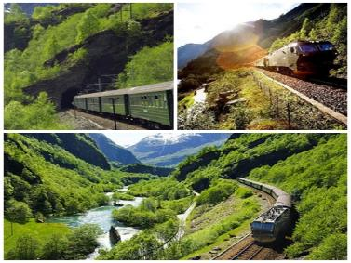
บ่าย นำท่านนั่งรถไฟสายโรแมนติค Flamsbana ที่โด่งดังที่สุดตามเส้นทาง ฟลัม – ไมดาล – วอสส ท่านจะได้ชมธรรมชาติบริสุทธิ์ และน้ำตกที่สวยงาม ซึ่งหลบซ่อนตัวอยู่ห่างไกลจากมลภาวะทั้งปวง ทิวทัศน์ตลอดเส้นทางจะตรึงตาตรึงใจท่านไปอีกนาน รถไฟถึงเมืองไมดาล เก็บภาพความประทับใจ นำท่านนั่งรถไฟต่อสู่สถานีรถไฟเมืองวอสส (Voss) จากนั้นนำท่านออกดินทางสู่เมืองเบอร์เกน Bergen (118 กม.) เมืองแสนสวยริมชายฝั่งทะเลเหนือ
ค่ำ บริการอาหารมื้อค่ำ ณ ภัตตาคาร
พักที่: SCANDIC HOTEL BERGEN / หรือที่พักระดับใกล้เคียง
วันที่ห้าของการเดินทาง(5) เบอร์เกน – ตลาดปลา – ชมเมือง – หมู่บ้านบริกเกน
นั่งรถรางสู่ยอดเขาฟลอเยน – หมู่บ้านเอ็ดฟยอร์ด – น้ำตกวอริ่งฟิสเซน – เมืองโกล / เกลโล
เช้า บริการอาหารมื้อเช้าแบบสแกนดิเนเวียน ณ ห้องอาหารของที่พัก

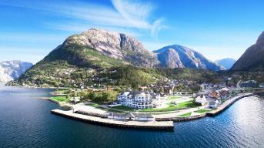
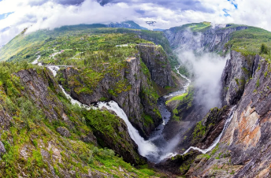
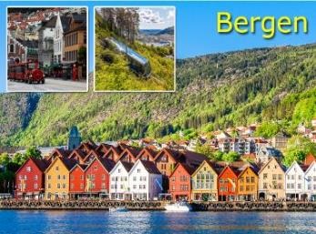
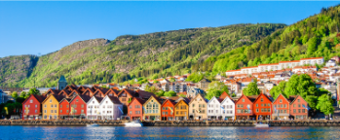
นำท่านเที่ยวชมเมืองเบอร์เกน(Bergen) เมืองมรดกโลก(Unesco World Heritage) ที่ได้รับการอนุรักษ์ไว้ได้อย่างดี นำท่านนั่งรถรางขึ้นสู่ยอดเขา (Fløyen) บนความสูง 520 เมตร เหนือระดับน้ำทะเล เพื่อให้ท่านได้ชมวิวทิวทัศน์ของเมืองอันเป็นภาพบรรยากาศที่งดงามและประทับใจ ได้เวลาสมควร นำท่านลงเขาสู่บริเวณตลาดปลาที่มีทั้งปลาทะเลน้ำลึกชนิดต่างๆ และผักผลไม้ท่านจะเพลิดเพลินไปกับการเดินชมเมืองอย่างเต็มที่ เริ่มจากเขตเมืองเก่าอันเป็นที่ตั้งของตลาดปลา(Fish Market) ที่เป็นทั้งตลาดปลาอันเก่าแก่และศูนย์การคมนาคมทางทะเลและท่องเที่ยวในภูมิภาคนี้ นำท่านเดินเที่ยวชม “หมู่บ้านชาวประมงโบราณ” Bryggen สิ่งก่อสร้างเก่าแก่ที่ยังคงอนุรักษ์อาคารไม้สีสันสวยงามที่มีอายุเกือบ 300 ปี เรียงรายตลอดแนว นับเป็นตัวอย่างการก่อสร้างที่โดดเด่นและมี ความความสำคัญทางประวัติศาสตร์และวัฒนธรรม จนได้รับการจดทะเบียนให้เป็นมรดกโลกโดยองค์การยูเนสโก (Unesco)
เที่ยง บริการอาหารมื้อกลางวัน ณ ภัตตาคาร
ได้เวลาสมควรนำท่านออกเดินทางสู่เมืองโกล Gol แวะชมความงดงามของ หมู่บ้านเอ็ดฟยอร์ด (Eidfjord) (สวยงามและอันซีนมากๆ) เมืองเอ็ดฟยอร์ด (Eidfjord) หมู่บ้านเล็กๆที่มีทัศนียภาพภูเขาที่ถูกปกคลุมด้วนหิมะแซมอยู่ไกลๆตัดกับความใสของน้ำทะเลสะท้อนเงาภูเขาออกมาได้อย่างสวยงาม แวะถ่ายรูปกันที่น้ำตกวอริ่งฟิสเซน (Vøringsfossen) เป็นน้ำตกที่สูงถึง 182 ม. เป็นอีกหนึ่งสถานที่ที่นักท่องเที่ยวมาแวะชมมากที่สุด น้ำตกแห่งนี้ตั้งอยู่ในหุบเขา Måbødalen ที่แสนสวยงามดุจดังอัญมณีที่ซ้อนตัวอยู่ในเปลือกหอย เมืองเกลโล Geilo เมืองสกีรีสอร์ท
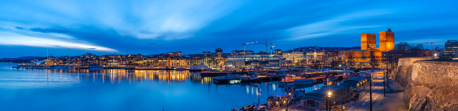
ค่ำ บริการอาหารมื้อค่ำ ณ ภัตตาคาร
พักที่: Pers Hotel Gol / Ustedalen Hotel หรือระดับใกล้เคียง

วันที่หกของการเดินทาง(6) โกล – ออสโล – ช้อปปิ้ง – เฮลซิงกิ(บินภายใน)
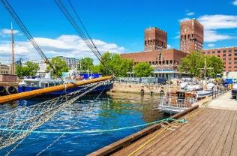
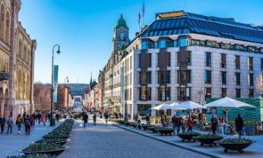
เช้า บริการอาหารมื้อเช้าแบบสแกนดิเนเวียน ณ ห้องอาหารของที่พัก
จากนั้นนำท่านออกเดินทางกลับสู่ “กรุงออสโล” โดยใช้เส้นทางแสนสวย ผ่านชมบ้านเรือนที่สวยงามระหว่างทาง สัมผัสธรรมชาติสุดแสนโรแมนติกเดินทางถึงกรุงออสโล เมืองหลวงแสนสวยของประเทศนอร์เวย์ จากนั้นนำท่านเดินทางเข้าสู่ตัวเมือง ท่านผ่านชมบริเวณด้านหน้า พระราชวังหลวง “Royal Palace” แห่งกรุงออสโล พระราชวังแห่งนี้มีสถาปัตยกรรมแบบนีโอคลาสสิกที่สวยงาม โดยมีรูปปั้นกษัตริย์เฟรเดอริกที่ 5 (Frederik V) ทรงม้าบริเวณด้านหน้าพระราชวัง และเมื่อมองลงไปจากเนินพระราชวังแล้วจะเห็นสวน Slottsparken และ “ถนนคาร์ล โจฮัน” ถนนช้อปปิ้งที่มีสินค้ามากมาย รวมถึงยังเป็นที่ตั้งของ “โรงละครแห่งชาติ” ที่สร้างขึ้นในปี 1899, “มหาวิทยาลัยออสโล” มหาวิทยาลัยที่เก่าแก่ที่สุดของนอร์เวย์ สร้างขึ้นในปี 1852, และ “อาคารรัฐสภา” “Stortinget” ที่เปิดใช้มาตั้งแต่ปี 1866 จากนั้นอิสระกับการเดินเล่นถ่ายภาพอาคารเก่าแก่โบราณตลอดเส้นทางเดินลงมาจากเนินด้านหน้าพระราชวัง หรือช้อปปิ้งย่านถนนคาร์ลโจฮันตามอัธยาศัย
เที่ยง บริการอาหารมื้อกลางวัน ณ ภัตตาคาร
บ่าย อิสระทุกท่านเดินเล่นชมเมือง ใน “ย่านคาร์ล โจฮัน” Karl Johan บริเวณกลางเมืองซึ่งเต็มไปด้วยร้านค้าต่างๆ มากมาย ทั้งสินค้าแบรนด์เนมและของที่ระลึก

ค่ำ บริการอาหารมื้อค่ำ ณ ภัตตาคาร / นำท่านออกเดินทางสู่สนามบิน เช็ค-อิน เตรียมตัวเดินทาง
..... ออกเดินทางสู่กรุงเฮลซิงกิ ประเทศฟินแลนด์ โดยเที่ยวบินที่ .....
..... เดินทางถึงกรุงเฮลซิงกิ จากนั้นนำท่านเดินทางเข้าสู่โรงแรมที่พัก
พักที่: Clarion Hotel Helsinki Hotel / หรือระดับใกล้เคียง
วันที่เจ็ดของการเดินทาง(7) เฮลซิงกิ – ชมเมือง – โบสถ์หิน – ช้อปปิ้ง
ล่องเรือสำราญซิลเรียไลน์ “Silja Line” (ห้องพักวิวทะเล Sea View) – สต๊อคโฮล์ม
เช้า บริการอาหารมื้อเช้า ณ โรงแรมที่พัก
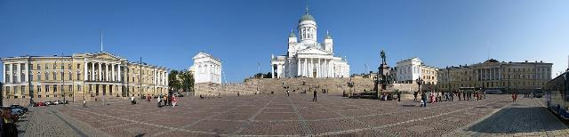
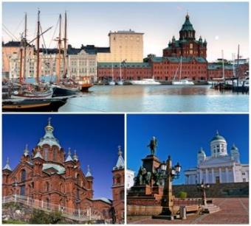
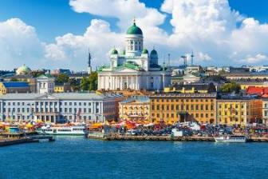
นำท่านชม “นครเฮลซิงกิ” Helsinki เมืองหลวงประเทศฟินแลนด์ ซึ่งมีสถาปัตยกรรมแบบ ผสมผสานระหว่างสวีดิชและรัสเซีย เจ้าของสมญานาม “ธิดาสาวแห่งทะเล บอลติก” นำชม “ตลาดนัดริมทะเล” Market Square ที่มีชื่อเสียงนอกจากจะเป็นตลาดย่านใจกลางเมืองที่ขายของที่ระลึกแก่นักท่องเที่ยว แหล่งขายปลานานาชนิด อาหารผลไม้ และดอกไม้แล้ว ยังเป็นที่ตั้งสถานที่สำคัญ อาทิ ทำเนียบระธานาธิบดี, ศาลากลางและโบสถ์ อิสระให้ท่านได้เลือกซื้อสินค้าที่ระลึกตามอัธยาศัย นำท่านเข้าชม “โบสถ์หินเทมเปอเลียวคิโอ” Templiaukkio Church ที่สร้างขึ้นโดย การขุดเจาะในซอกหินแกรนิตขนาดมหึมา หากท่านได้เห็นภาพถ่ายทางอากาศ โบสถ์หินแห่งนี้จะมีรูปร่างคล้ายจานบิน โบสถ์ซึ่งออกแบบโดยสองพี่น้องตัวโมและติโม ในปีค.ศ. 1969 มีการตกแต่งแบบทันสมัยพร้อมระบบเสียงที่ดี ต่อจากนั้นเยี่ยมชม “มหาวิหาร Uspensy” ของศาสนาคริสต์นิกายออร์ธอดอกซ์ที่งดงามด้วยลักษณะสถาปัตยกรรมแบบรัสเซีย จากนั้นพาชม “จัตุรัสรัฐสภา” Senate Square ซึ่งเป็นที่ตั้ง
ของอนุสาวรีย์พระเจ้าอเล็กซานเดอร์และมหาวิหารใหญ่นิกายรูเธอรัน นอกจากนั้นยังมี “อนุสาวรีย์ซิเบลิอุซ” Sibelius คีตกวีเอกชาวฟินน์ผู้แต่งเพลงฟินแลนเดียที่สวนสาธารณะเวลล์
เที่ยง บริการอาหารมื้อกลางวัน ณ ภัตตาคาร บริการอาหารไทยรสเลิศ
บ่าย อิสระทุกท่านใน “ย่านถนนเอสปลานาดิ” Esplanadi ที่สองข้างทางเต็มไปด้วยอาคารสไตล์ฟินนิชผสมสวีดิชเรียงรายไปด้วยสินค้าดีไซน์ชื่อดัง และห้าง “Stockmann” ที่เต็มไปด้วยสินค้าต่างมากมาย อิสระให้ท่านได้ช้อปปิ้ง ในกรุงเฮลซิงกิตามอัธยาศัยนำท่านเดินทางสู่ท่าเรือตุรกุเพื่อเดินทางเปลี่ยนบรรยากาศโดยเรือสำราญขนาดมหึมา “ซิลเรีย ไลน์” (Silja Line) ซึ่งเป็นเรือสมุทรขนาดใหญ่ที่ทันสมัยของสแกนดิเนเวีย ที่ใช้ล่องข้ามทะเลบอลติก
16.45 นำท่านออกเดินทางสู่กรุงสต๊อคโฮล์ม เมืองหลวงแสนสวยของประเทศสวีเดน โดยเรือสำราญซิลเรียไลน์ ซึ่งเป็นเรือสมุทรโดยสารขนาดใหญ่ที่สุดของแถบสแกนดิเนเวีย ล่องผ่านทะเลบอลติก เพลิดเพลินกับความสนุกสนานมากมายในเรือ อาทิ ภัตตาคาร, ร้านอาหาร, บาร์, ไนต์คลับ, ดิสโก้เธค, ศูนย์สันทนาการสำหรับครอบครัว ร้านค้าปลอดภาษี และเสี่ยงโชคในคาสิโนมีระดับชมวิวทิวทัศน์อันสวยงามของหมู่เกาะแก่งหิน ท่าเรือ และบ้านไม้สมัยศตวรรษที่ 19 ระหว่างสองเมืองหลวงมหาเสน่ห์แห่งท้องทะเล
ค่ำ บริการอาหารมื้อค่ำ แบบบุฟเฟ่ต์อาหารทะเลเมนูพิเศษ สแกนดิเนเวียนซีฟู๊ด Scadinavian Seafood ณ ภัตตาคารภายในเรือ ประทับใจอาหารจากทะเลเหนือและทะเลบอลติก ทดลองชิมไข่ปลาคาร์เวีย และปลาแซลมอนแบบต่างๆพร้อมทั้ง เครื่องดื่มเบียร์ ไวน์เลิศรส(ไม่จำกัด สองชั่วโมง) เพลิดเพลินกับความหรูหราที่ไม่ธรรมดาในคืนพิเศษนี้
ที่พัก : บนเรือสำราญซิลเรีย ไลน์ (SILJA LINE) พักห้องละ 2 ท่าน (SEA VIEW CABIN)
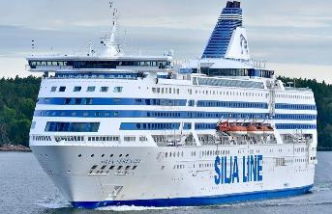
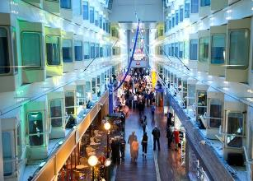
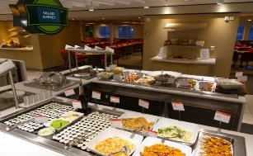
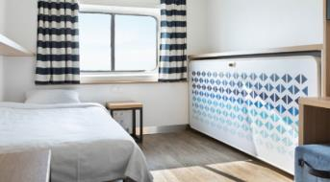

วันที่แปดของการเดินทาง(8) สต๊อกโฮล์ม – เข้าชมพิพิธภัณฑ์เรือรบวาซ่า – ชมเมืองเก่า
ชมศาลาว่าการเมือง – ช้อปปิ้ง – ช้อปปิ้ง ห้าง NK “ห้างที่ใหญ่ที่สุดในยุโรปเหนือ”
06.00 เดินทางถึงท่าเรือกรุงสต๊อคโฮล์ม, ประเทศสวีเดน
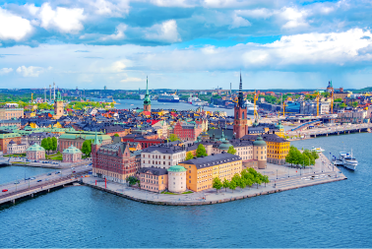
เช้า บริการอาหารมื้อเช้าแบบสแกนดิเนเวีย ณ ห้องอาหารในเรือสำราญ นำท่านเข้าสู่ตัวเมือง ผ่านชมโรงละครแห่งชาติ, ทำเนียบรัฐบาล ชม“ แกมล่าสแตน ” เมืองเก่าแก่ที่สุดและสวยงามราวกับภาพวาดที่มีความสวยงามที่สุดแห่งหนึ่งของโลก จนได้รับการขนานนามว่า “ความงามบน ผิวน้ำ” Beauty on Water หรือ
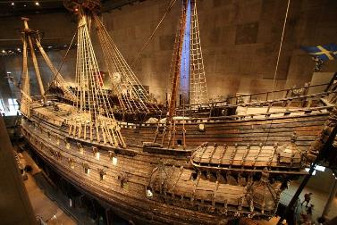
“ราชินีแห่งทะเลบอลติค” เมืองแห่งประวัติศาสตร์มาตั้งแต่ครั้ง ศตวรรษที่ 13 ศิลปะและสถาปัตยกรรมผสมผสานด้วยความสะดวกสบาย และ ทันสมัยของบ้านเมือง, ตึกรามบ้านช่อง รวมทั้งปราสาทราชวังตั้งอยู่ริมน้ำและตามเนินสูงต่ำ เกาะใหญ่น้อย 14 เกาะ ที่โอบ ล้อมด้วยทะเลบอลติก Baltic Sea ทะเลสาบ มาลาเร็น Lake Malaren ทำให้สต็อกโฮล์มเป็นเมืองที่สวยที่สุดแห่งหนึ่งในโลก นำคณะเดินทางเข้าชม “พิพิธภัณฑ์เรือวาซา” Vasa Museum เรือรบแห่งราชอาณาจักรสวีเดนที่ ได้รับ พระราชโองการให้สร้างขึ้นเพื่อใช้ในการทำสงครามกับเยอรมนี “เรือรบวาซาร์” ได้ถูกสร้างขึ้นอย่างยิ่งใหญ่ดูงดงามและน่าเกรงขามแต่เรือรบลำนี้กลับไม่มีโอกาสที่จะได้ออกไปลอยลำต่อหน้าศัตรูของสวีเดนเลยเพราะหลังจากเรือรบวาซาร์ได้ถูกปล่อยลงน้ำได้เพียง 30 นาที เรือรบวาซาร์ก็ล่มและจมลงสู่ก้นทะเลอย่างรวดเร็ว และถูกทิ้งให้จมอยู่อย่างเดียวดายใต้ทะเลบอลติคนานถึง 333 ปี นำคณะ “เข้าชมศาลาว่าการเมือง” (CITY HALL) สถานที่จัดงานเลี้ยงให้ผู้ที่ได้รับรางวัลโนเบลที่มีชื่อเสียงไปทั่วโลก โดยการมอบรางวัลโนเบลจัดขึ้นในเดือนธันวาคมของทุกปี ตัวตึกก่อสร้างด้วยอิฐแดงกว่า 8 ล้านก้อนและตกแต่งผนังในห้องเต้นรำที่มีลวดลายฝังหินโมเสกกว่า 19 ล้านชิ้น ใช้เวลาใน การก่อสร้างนานถึง 12 ปี แล้วเสร็จในปี ค.ศ. 1911
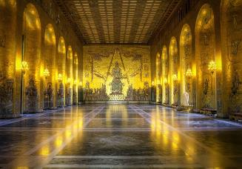
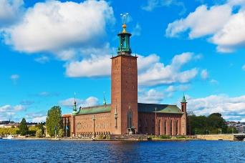
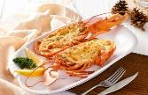
เที่ยง บริการอาหารมื้อกลางวัน ณ ภัตตาคาร เมนูพิเศษ กุ้งมังกรรสเลิศ Swedish Lobster
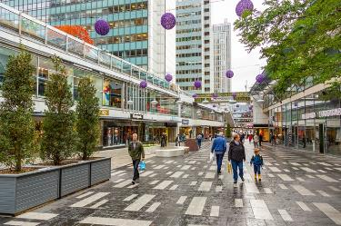
บ่าย จากนั้นอิสระให้ท่านช้อปปิ้งในบริเวณ ห้างสรรพสินค้าเอ็นเค NK ซึ่งเป็น“ห้างที่ใหญ่ที่สุดในยุโรปเหนือ” หรือเลือกเดินในย่าน Walking Street อันทันสมัย ที่เต็มไปด้วยสินค้าแบรนด์เนมมากมาย เช่น Louis Vuitton, Chanel, NUDIE JEANS, Hermes, Burberry, Adidas, Nike ฯลฯ และสามารถทะลุผ่านไปในบริเวณย่านเมืองเก่าที่สวยงาม
ค่ำ บริการอาหารมื้อค่ำ ณ ภัตตาคาร / นำท่านเข้าสู่ที่พัก
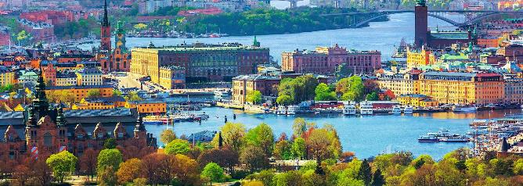
พักที่: Scandic Hotel Stockholm / หรือระดับใกล้เคียง

วันที่เก้าของการเดินทาง(9) สต๊อกโฮล์ม – ซิกทูน่า(เมืองหลวงเก่า) – สนามบิน
เช้า บริการอาหารมื้อเช้าแบบสแกนดิเนเวีย
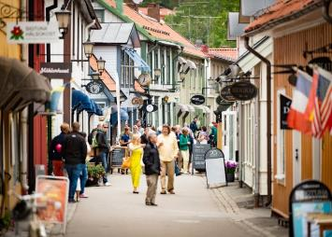
นำท่านเดินทางสู่สนามบินอลันด้า แวะชม “เมืองซิกทูน่า” Sigtuna (49 กม.) เป็นเพียงเมืองเล็กๆ ที่มากด้วยความยิ่งใหญ่ทางประวัติศาสตร์ เพราะนี่คือเมืองหลวงแห่งแรกของประวัติศาสตร์สวีเดน จนได้รับฉายาว่า City of Kings, Home of Vikings (เมืองของกษัตริย์ บ้านของไวกิ้ง) ตั้งอยู่ทางทิศตะวันตกเฉียงเหนือของเมืองหลวงอย่างกรุงสต็อคโฮล์มจากนั้นอิสระทุกท่านตามอัธยาศัยเก็บภาพความประทับใจของเมืองแสนสวยแห่งนี้ ได้เวลาสมควรนำท่านออกเดินทางสู่สนามบิน (18 กม.) เพื่อทำ Tax Refund
14.30 ออกเดินทางสู่กรุงเทพฯ โดยการบินไทยเที่ยวบินที่ TG961
วันที่สิบของการเดินทาง(10) กรุงเทพฯ
05.50 เดินทางถึงกรุงเทพฯ...โดยสวัสดิภาพพร้อมความประทับใจ
*****************************************************
*** หมายเหตุ โปรแกรมการเดินทางอาจเปลี่ยนแปลงได้ตามความเหมาะสม เนื่องจากสภาพ ลม ฟ้า อากาศ การจราจร การล่าช้าของสายการบิน และสถานการณ์ในต่างประเทศที่ทางคณะเดินทางในขณะนั้น เพื่อความเหมาะ และความปลอดภัยในการเดินทาง บริษัทฯ ได้มอบหมายให้ หัวหน้าทัวร์ผู้นำทัวร์ มีอำนาจตัดสินใจ ณ ขณะนั้นทั้งนี้การตัดสินใจ จะคำนึงถึงความเป็นไปได้ ความเหมาะสม และผลประโยชน์ของหมู่คณะเป็นสำคัญ

อัตราค่าบริการ (รวมค่าวีซ่า * ทิปพนักงานขับรถ * น้ำดื่มบริการบนรถ)
วันเดินทาง | ผู้ใหญ่พัก  ห้องละ 2 ท่าน | เด็กอายุต่ำกว่า 12 ปี  พักกับผู้ใหญ่ 1 ท่าน | เด็กอายุต่ำกว่า 12 ปี พักกับผู้ใหญ่ 2 ท่าน (เสริมเตียง) | พักเดี่ยว  เพิ่มท่านละ
* หากท่านต้องการที่นั่งชั้นธุรกิจ หรืออัพเกรดห้องพักกรุณาสอบถามฝ่ายขาย *
“เทศกาลปีใหม่ 2570” ราคา “Early Bird” ถึง 30 เมษายน 2569 เท่านั้น
25 ธ.ค.69 – 03 ม.ค.70 | 145,900 | 145,900 | 145,900 | 32,900
26 ธ.ค. – 04 ม.ค.70 | 139,900 | 139,900 | 139,900 | 32,900
** กรุณาจองทัวร์ล่วงหน้า 50 วัน เพื่อความสะดวกในการยื่นวีซ่า**
อัตราค่าบริการนี้รวม
- ค่าตั๋วเครื่องบินไป-กลับ กรุงเทพฯ-โคเปนเฮเก้น // สต๊อกโฮล์ม-กรุงเทพฯ (หรือสลับประเทศลงก่อน-หลัง)
- ค่ารถปรับอากาศนำเที่ยวตามระบุไว้ในรายการ พร้อมคนขับรถที่ชำนาญเส้นทาง กฎหมายในยุโรปไม่อนุญาตให้คนขับรถเกิน 12 ช.ม./วัน
- โรงแรมที่พักตามระบุหรือเทียบเท่าในระดับเดียวกัน โรงแรมส่วนใหญ่ในยุโรปจะไม่มีเครื่องปรับอากาศ เนื่องจากอยู่ในแถบที่มีอุณหภูมิต่ำและราคาโรงแรมจะปรับขึ้น 3-4 เท่าตัว หากวันเข้าพักตรงกับงานเทศกาลเทรดแฟร์หรือการประชุมต่างๆ อันเป็นผลที่ทำให้ต้องมีการปรับเปลี่ยนย้ายเมือง โดยคำนึงถึงความเหมาะสมเป็นหลัก
- ค่าธรรมเนียมในการยื่นวีซ่ายุโรปหรือกลุ่มเชงเก้นวีซ่า และค่าธรรมเนียมวีซ่า ทางสถานทูตไม่คืนให้ท่านไม่ว่าท่านจะผ่านการพิจารณาหรือไม่ก็ตาม
- ค่าอาหารที่ระบุในรายการ ให้ท่านได้เลิศรสกับอาหารท้องถิ่นในแต่ละประเทศ
- ค่าบริการนำทัวร์โดยหัวหน้าทัวร์ผู้มีประสบการณ์นำเที่ยวให้ความรู้ และคอยดูแลอำนวยความสะดวกตลอดการเดินทาง
- ค่าทิปพนักงานขับรถในยุโรป
- ค่ายกกระเป๋าในเรือสำราญ
- น้ำดื่มบริการบนรถโค้ชวันล่ะ 1 ขวด
- น้ำหนักกระเป๋าโหลดใต้ท้องเครื่องบิน 23 กิโลกรัม พร้อมกระเป๋าลากขึ้นเครื่อง 7 กิโลกรัม
- ค่าประกันสุขภาพและอุบัติเหตุในการเดินทางวงเงินท่านละ 1,000,000 บาท (ตามเงื่อนไขกรมธรรม์) **
อัตราค่าบริการนี้ไม่รวม
- ค่าภาษีมูลค่าเพิ่ม 7 % และค่าภาษีหัก ณ ที่จ่าย 3 %
- ค่าทิปหัวหน้าทัวร์ 100 บาท / ท่าน /วัน (10 วัน) กรณีที่ท่านประทับใจในการบริการของหัวหน้าทัวร์
- ค่าใช้จ่ายส่วนตัว อาทิ ค่าโทรศัพท์ ค่าซักรีด ค่าเครื่องดื่มและอาหารนอกเหนือจากที่ระบุในรายการ
- ค่าผกผันของภาษีน้ำมันที่ทางสายการบินแจ้งเปลี่ยนแปลงกะทันหัน
- ค่าธรรมเนียมในเปลี่ยนวันเดินทางของตั๋วเครื่องบิน
เงื่อนไขการสำรองที่นั่ง และการชำระเงิน
- กรุณาจองล่วงหน้าพร้อมชำระงวดแรก 80,000 บาท ก่อนการเดินทาง พร้อมแฟกซ์สำเนาหน้าหนังสือเดินทาง Passport มายังบริษัท และค่าใช้จ่ายส่วนที่เหลือกรุณาชำระก่อนการเดินทางไม่น้อยกว่า 20 วัน มิฉะนั้นจะถือว่าท่านยกเลิกการเดินทาง
- บริษัทฯ ขอสงวนสิทธิ์ยกเลิกการเดินทางก่อนล่วงหน้า 10 วัน ซึ่งจะเกิดขึ้นได้ก็ต่อเมื่อไม่สามารถทำกรุ๊ปได้อย่างน้อย 20 ท่าน และหรือ ผู้ร่วมเดินทางในคณะไม่สามารถผ่านการพิจารณาวีซ่าได้ครบ 15 ท่าน ซึ่งในกรณีนี้ ทางบริษัทฯ ยินดีคืนเงินให้ทั้งหมดหักค่าธรรมเนียมวีซ่า หรือจัดหาคณะทัวร์อื่นให้ ถ้าท่านต้องการ
- บริษัทฯ ขอสงวนสิทธิ์ที่จะเปลี่ยนแปลงรายละเอียดบางประการในทัวร์นี้ เมื่อเกิดเหตุจำเป็น สุดวิสัย จนไม่อาจแก้ไขได้ และจะไม่รับผิดชอบใดๆ ในกรณีที่สูญหาย สูญเสียหรือได้รับบาดเจ็บ ที่นอกเหนือความ รับผิดชอบของหัวหน้าทัวร์และเหตุสุดวิสัยบางประการเช่น การนัดหยุดงาน ภัยธรรมชาติ การจลาจล ต่างๆ
- เนื่องจากรายการทัวร์นี้เป็นแบบเหมาจ่ายเบ็ดเสร็จ หากท่านสละสิทธิ์การใช้บริการใดๆตามรายการ หรือถูกปฏิเสธการเข้า และออกประเทศไม่ว่าในกรณีใดก็ตาม บริษัทฯ ขอสงวนสิทธิ์ไม่คืนเงินในทุกกรณี
- เมื่อท่านได้ชำระเงินมัดจำหรือทั้งหมด ไม่ว่าจะเป็นการชำระผ่านตัวแทนของบริษัทฯ หรือชำระโดยตรงกับทางบริษัทฯ ทางบริษัทฯ จะขอถือว่าท่านรับทราบและยอมรับในเงื่อนไขต่างๆของบริษัทฯ ที่ได้ระบุไว้โดยทั้งหมด
- กรณีท่านที่ประสงค์พักแบบห้องสามเตียง(Triple Room) หากทางโรงแรมที่พักไม่สามารถจัดห้องพักแบบสามเตียงได้ อาจต้องเป็นเตียงเสริมแทน หรือ อาจต้องแยกเป็นห้องสองเตียง 1 ห้องและห้องเตียงเดียว 1 ห้อง ซึ่งมีค่าใช้จ่ายสำหรับค่าห้องเดียวทั้งนี้ทางลูกค้าต้องเป็นผู้จ่ายค่าห้องเดียวเอง(ทางบริษัทฯ ขอแนะนำให้พักสองห้อง)
หมายเหตุ
- บริษัทฯ จะทำการยื่นวีซ่าของท่านก็ต่อเมื่อในคณะมีผู้สำรองที่นั่งครบ 15 ท่าน และได้รับคิวการตอบรับจากทางสถานทูต เนื่องจากบริษัทฯ จะต้องใช้เอกสารต่างๆที่เป็นกรุ๊ปในการยื่นวีซ่า อาทิ ตั๋วเครี่องบิน ห้องพักที่คอนเฟิร์มมาจากทางยุโรป ประกันการเดินทาง ฯลฯ ทางท่านจะต้องรอให้คณะครบ 15 ท่าน จึงจะสามารถยื่นวีซ่าให้กับทางท่านได้อย่างถูกต้อง
- หากในช่วงที่ท่านเดินทางคิววีซ่ากรุ๊ปในการยื่นวีซ่าเต็ม ทางบริษัทต้องขอสงวนสิทธิ์ในการยื่นวีซ่าเดี่ยว ซึ่งทางท่านจะต้องเดินทางมายื่นวีซ่าด้วยตัวเอง ตามวัน และเวลานัดหมายจากทางสถานทูต โดยมีเจ้าหน้าที่ของบริษัทคอยดูแล และอำนวยความสะดวก
- เอกสารต่างๆที่ใช้ในการยื่นวีซ่าท่องเที่ยวทวีปยุโรป ทางสถานทูตเป็นผู้กำหนดออกมา มิใช่บริษัททัวร์เป็นผู้กำหนด ท่านที่มีความประสงค์จะยื่นวีซ่าท่องเที่ยวทวีปยุโรป กรุณาจัดเตรียมเอกสารให้ถูกต้อง และครบถ้วนตามที่สถานทูตต้องการ เพราะจะมีผลต่อการพิจารณาวีซ่าของท่าน บริษัททัวร์เป็นแต่เพียงตัวกลาง และอำนวยความสะดวกในการยื่นวีซ่าเท่านั้น มิได้เป็นผู้พิจารณาว่าวีซ่าให้กับทางท่าน
- กรณีวีซ่าที่ท่านยื่นไม่ผ่านการพิจารณา และคณะสามารถออกเดินทางได้ ท่านจะต้องเสียค่าใช้จ่ายจริงที่เกิดขึ้นดังต่อไปนี้
- ค่าธรรมเนียมการยื่นวีซ่าและค่าดำเนินการ ทางสถานทูตจะไม่คืนค่าธรรมเนียมใดๆทั้งสิ้นแม้ว่าจะผ่านหรือไม่ผ่านการพิจารณา
- ค่ามัดจำตั๋วเครื่องบิน หรือตั๋วเครื่องบินที่ออกมาจริง ณ วันยื่นวีซ่า ซึ่งตั๋วเป็นเอกสารที่สำคัญในการยื่นวีซ่า หากท่านไม่ผ่านการพิจารณา ตั๋วเครื่องบินถ้าออกตั๋วมาแล้วจะต้องทำการ REFUND โดยจะมีค่าธรรมเนียมที่ท่านต้องถูกหักบางส่วน และส่วนที่เหลือจะคืนให้ท่านภายใน 45-60 วัน (ตามกฎของแต่ละสายการบิน) ถ้ายังไม่ออกตั๋วท่านจะเสียแต่ค่ามัดจำตั๋วตามจริงเท่านั้น
- ค่าห้องพักในทวีปยุโรป ถ้าคณะออกเดินทางได้ และท่านไม่ผ่านการพิจารณาวีซ่า ตามกฎท่านจะต้องโดนค่ามัดจำห้องของการเดินทางหากท่านไม่ปรากฏตัวตามวันที่เข้าพัก ทางโรงแรมจะต้องยึดค่าห้อง 100% ในทันที ทางบริษัทจะแจ้งให้ท่านทราบ และมีเอกสารชี้แจงให้ท่านเข้าใจ
5. หากท่านผ่านการพิจารณาวีซ่า แล้วยกเลิกการเดินทางทางบริษัทขอสงวนสิทธิ์ในการยึดค่าใช้จ่ายทั้งหมด 100%
6. ทางบริษัทเริ่มต้น และจบ การบริการ ที่สนามบินสุวรรณภูมิ กรณีท่านเดินทางมาจากต่างจังหวัด หรือต่างประเทศ และจะสำรองตั๋วเครื่องบิน หรือพาหนะอย่างหนึ่งอย่างใดที่ใช้ในการเดินทางมาสนามบิน ทางบริษัทจะไม่รับผิดชอบค่าใช้จ่ายในส่วนนี้ เพราะเป็นค่าใช้จ่ายที่นอกเหนือจากโปรแกรมการเดินทางของบริษัท ฉะนั้นท่านควรจะให้กรุ๊ป FINAL 100% ก่อนที่จะสำรองยานพาหนะ
7. ในกรณีที่เกิดการล่าช้าจากสายการบิน หรือกระเป๋าเดินทางไม่มาตามกำหนด ทางบริษัทจะเป็นตัวแทนในการเรียกร้องค่าชดเชยจากสายการบินให้กับท่าน ซึ่งการพิจารณาขึ้นอยู่กับกฎเกณฑ์ของสายการบินเท่านั้น
เงื่อนไขการยกเลิก
- ยกเลิกก่อนการเดินทาง 40 วัน - คืนค่าใช้จ่ายทั้งหมด ยกเว้นกรุ๊ปที่เดินทางช่วงวันหยุด หรือเงินค่ามัดจำที่ต้อง
การันตีที่นั่งกับสายการบิน หรือ กรุ๊ปที่มีการการันตีค่ามัดจำที่พักโดยตรงหรือโดยการผ่านตัวแทนในประเทศ หรือต่างประเทศและไม่อาจขอคืนเงินได้ (ค่าใช้จ่ายตามความเป็นจริง)
- ยกเลิกก่อนการเดินทาง 20 – 39 วันขึ้นไป – เก็บค่าใช้จ่าย 50 % ของราคาทัวร์
- ยกเลิกก่อนการเดินทาง 1 – 19 วัน – เก็บค่าบริการทั้งหมด 100 %
เอกสารที่ใช้ในการยื่นขอวีซ่า VISA
(ต้องมาโชว์ตัวที่สถานทูตเพื่อสแกนลายนิ้วมือทุกท่าน)
- หนังสือเดินทางที่เหลืออายุใช้งานไม่ต่ำกว่า 6 เดือน และมีหน้าพาสปอร์ตว่างอย่างน้อย 3 หน้า
- รูปถ่ายสี (ต้องถ่ายไว้ไม่เกิน 6 เดือน ฉากหลังเป็นสีขาวเท่านั้น ) 1.5 X 2.0 นิ้ว จำนวน 3 รูป ขึ้นอยู่กับประเทศที่จะเดินทาง
- หลักฐานแสดงสถานะการทำงาน 1 ชุด
* ค้าขาย หลักฐานทางการค้า เช่น ใบรับรองจากกระทรวงพาณิชย์หรือใบทะเบียนการค้าที่มีชื่อผู้เดินทาง อายุ ย้อนหลังไม่เกิน 3 เดือนนับจากเดือนที่จะเดินทาง *พนักงานและผู้ถือหุ้น หนังสือรับรองการทำงานเป็นภาษาอังกฤษ ในการออกจดหมายรับรองกรุณาระบุคำว่า TO WHOM IT MAY CONCERN แทนการใช้ชื่อแต่ละสถานทูต
* ข้าราชการและนักเรียน หนังสือรับรองจากต้นสังกัด หนังสือรับรองเป็นภาษาอังกฤษ
- หลักฐานแสดงฐานะการเงินท่านละ 1 ฉบับ ( สถานทูตรับบัญชีออมทัพย์เท่านั้น ส่วนบัญชีอื่นๆนอกจากออมทรัพย์และเอกสารแสดงทางการเงินอื่นๆ สามารถยื่นแนบเพิ่มเติมได้ ทั้งนี้เพื่อให้หลักฐานการเงินของท่านสมบูรณ์ท่สุด)
* หนังสือรับรองจากธนาคาร ในการออกจดหมายรับรองกรุณาระบุคำว่า TO WHOM IT MAY CONCERN แทนการใช้ชื่อแต่ละสถานทูตพร้อม Statement และ สำเนาสมุดเงินฝาก ออมทรัพย์ โดยละเอียดทุกหน้า ย้อนหลัง 6 เดือน กรุณาสะกดชื่อให้ตรงกับหน้าพาสปอร์ต และหมายเลขบัญชีเล่มเดียวกับสำเนาที่ท่านจะใช้ยื่นวีซ่า (ใช้เวลาดำเนินการขอประมาณ 3-5 วันทำการ)
* เด็กต้องทำเอกสารรับรองบัญชีจากทางธนาคารบิดาหรือมารดา
* สามี-ภรรยาที่มีการจดทะเบียนสมรส สามารถใช้เอกสารการเงินร่วมกันได้ แต่ให้ทางธนาคารออกเอกสารแยกคนละชุด
- กรณีเด็กอายุต่ำกว่า 20 ปีบริบูรณ์ / หากเด็กไม่ได้เดินทางกับบิดา/มารดาคนใดคนหนึ่ง หรือบิดามารดาไม่ได้เดินทางทั้งสองคน ต้องมีจดหมายยินยอมให้เดินทางไปต่าง ประเทศจากบิดา และ มารดา ซึ่งจดหมายต้องออกโดยที่ว่าการอำเภอ
- สำเนาบัตรประชาชน หรือ สำเนาสูติบัตร 1 ชุด
- สำเนาทะเบียนบ้าน 1 ชุด
- สำเนาทะเบียนสมรส หรือ ทะเบียนหย่า 1 ชุด
- สำเนาใบเปลี่ยนชื่อ-สกุล (ถ้ามี) 1 ชุด
- การบิดเบือนข้อเท็จจริงประการใดก็ตามอาจจะถูกระงับมิให้เดินทางเข้าประเทศในกลุ่มเชงเก้นเป็นการถาวร และถึงแม้ว่าท่านจะถูกปฏิเสธวีซ่าสถานทูตไม่คืนค่าธรรมเนียมที่ได้ชำระไปแล้วและหากต้องการขอยื่นคำร้องใหม่ก็ต้องชำระค่าธรรมเนียมใหม่ทุกครั้ง
- หากสถานทูตมีการเรียกสัมภาษณ์ ทางบริษัทฯขอความร่วมมือในการเชิญท่านไปสัมภาษณ์ตามนัดหมายและโปรดแต่งกายสุภาพ ทั้งนี้ทางบริษัทฯ จะส่งเจ้าหน้าที่ไปอำนวยความสะดวก และประสานงานตลอดเวลาและหากสถานทูตขอเอกสารเพิ่มเติมทางบริษัทใคร่ขอรบกวนท่านจัดส่งเอกสารดังกล่าวเช่นกัน
- กรณีที่ท่านยกเลิกการเดินทางภายหลังจากได้วีซ่าแล้ว ทางบริษัทฯขอสงวนสิทธิ์ในการแจ้งสถานทูตยกเลิกวีซ่าของท่าน เนื่องจากการขอวีซ่าในแต่ละประเทศจะถูกบันทึกไว้เป็นสถิติในนามของบริษัทฯ
- ทางสถานทูตจะรับพิจารณาเฉพาะท่านที่มีเอกสารพร้อมและมีความประสงค์ที่จะเดินทางไปท่องเที่ยวยังประเทศตามที่ระบุเท่านั้น การปฏิเสธวีซ่าอันเนื่องมาจากหลักฐานในการขอยื่นวีซ่าปลอมหรือผิดวัตถุประสงค์ในการยื่นขอวีซ่าท่องเที่ยว ทางบริษัทฯ ขอสงวนสิทธิ์ในการคืนเงิน โดยจะหักค่าใช้จ่ายที่เกิดขึ้นจริงและจะคืนให้ท่านหลังจากทัวร์ออกเดินทางภายใน 30 วัน โปรแกรมการเดินทางอาจเปลี่ยนแปลงได้ตามความเหมาะสม ทั้งนี้จะคำนึงถึงประโยชน์และความปลอดภัยของผู้เดินทางเป็นหลัก
*** หมายเหตุ ในกรณีที่ทางสถานทูต ต้องการเอกสารเพิ่มเติม อาทิ หนังสือรับรอง เป็นเอกสารที่ออกโดย กรมพัฒนาธุรกิจการค้า (DBD) เพื่อรับรองตัวตนของบริษัท, หรือทางสถานทูตต้องการให้แปลเอกสารเป็นภาษาอังกฤษ ที่ต้องรับรองโดยกรมการกงสุล (เอกสารการเปลี่ยนชื่อ, หนังสือรับรองบุตร) (ทางผู้ยื่นวีซ่า
(ลูกค้า) จะต้องเป็นผู้ออกค่าใช้จ่ายในการคัดสำเนาและค่าแปลเอกสารเอง)

ข้อมูลส่วนบุคคลของผู้ยื่นวีซ่า
ชื่อเซลที่ดูแล...........
โปรแกรมการเดินทาง________________________________________วันที่เดินทาง____________________
Pass Port No.___________________ วันที่ออก_____/______/______ วันที่หมดอายุ _____/______/______
ชื่อ (ENG) ............................................นามสกุล .........................................................สถานภาพ ........................ เพศ ชาย หญิง
- วัน/เดือน/ปีเกิด .................../................../................. สถานที่เกิด ................................................... ประเทศที่เกิด .................................
- เลขบัตรประจำตัวประชาชน ...................................................................................................................................................................
- ชื่อคู่สมรส ......................................................... นามสกุล .................................................. วัน/เดือน/ปีเกิด ............./............/...............
- เบอร์โทรศัพท์มือถือ .................................................................... Email................................................................................................
- ที่อยู่ปัจจุบัน...............................................................................................................................................................................................
..................................................................................................................................................................................................................
รหัสไปรษณีย์ ................................... โทรศัพท์บ้าน ................................................ระยะเวลาที่พัก ........................ปี....................เดือน
- ชื่อบิดา .................................................. นามสกุล ...................................................... วัน/เดือน/ปีเกิด ................/.............../..................
- ชื่อมารดา .............................................. นามสกุล ...................................................... วัน/เดือน/ปีเกิด .............../............../....................
- ชื่อบริษัท ,องค์กรที่ทำงาน หรือ สถานศึกษา ............................................................................................................................................
ที่อยู่ที่ทำงาน, สถานศึกษา.......................................................................................................................................................................
.................................................................................................................................................................................................................................................................................................................................................................................................................................... รหัสไปรษณีย์ ..............................................โทรศัพท์ที่ทำงาน, สถานศึกษา ..........................................................................................
- วันที่เริ่มงาน .............../.............../.................(ว/ด/ป) ตำแหน่ง ........................................... รายได้ต่อเดือน ................................... บาท
- Passport ที่ใช้เป็นเล่มแรกใช่หรือไม่ ใช่ ไม่ใช่ (ถ้าไม่ใช่กรุณากรอกข้อมูล)
หมายเลข Passport ................................................ วันที่ออก .................../................/............. วันที่หมดอายุ ............./............./............
- ท่านเคยได้วีซ่าหรือเดินทางไป SCHENGEN,UK,USA, ในช่วง 5ปีนี้หรือไม่ เคย (กรุณากรอกข้อมูล) ไม่เคย
วันที่ออกวีซ่า ........../........../...........ถึงวันที่ ........./........./........... ประเทศที่เข้า ............................วัตถุประสงค์ในการเดินทาง ..............
วันที่ออกวีซ่า ........../........../...........ถึงวันที่ ........./........./........... ประเทศที่เข้า ............................วัตถุประสงค์ในการเดินทาง ..............
- ในช่วง 5 ปีนี้ท่านเคยเดินทางไปประเทศอื่นนอกจาก SCHENGEN หรือไม่ เคย (กรุณากรอกข้อมูล) ไม่เคย
วันที่ออกวีซ่า ........../........../...........ถึงวันที่ ........./........./........... ประเทศที่เข้า ............................วัตถุประสงค์ในการเดินทาง ..............
วันที่ออกวีซ่า ........../........../...........ถึงวันที่ ........./........./........... ประเทศที่เข้า ............................วัตถุประสงค์ในการเดินทาง ..............
- ท่านเคยถูกปฏิเสธวีซ่า SCHENGEN ,UK,USA หรือไม่ เคย (กรุณากรอกข้อมูล) ไม่เคย
วันที่ยื่น .........../............./............. สาเหตุที่ถูกปฏิเสธ ..............................................................................................................................
- ค่าใช้จ่ายในการเดินทางครั้งนี้ ส่วนตัว ผู้รับรองค่าใช้จ่าย (กรุณาระบุรายละเอียด)
- ชื่อ ................................................. นามสกุล ........................................................ ความสัมพันธ์ ...........................................................
******* กรุณากรอกข้อมูลโดยละเอียดเพื่อความรวดเร็วในการทำวีซ่า*******

